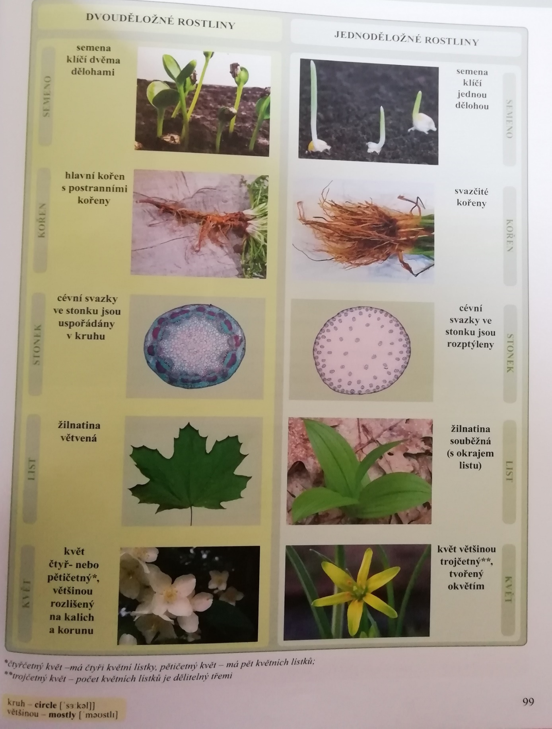

**Krytosemenné rostliny**

- semena ukrytá v plodech

Rozdělění:

* **jednoděložn**é - semena klíčí jednou dělohou, svazčité kořeny, cévní svazky jsou ve stonku rozptýleny, žilnatina souběžná (s okrajem listu), květ většinou trojčetný, tvořený okvětím
* **dvouděložné** - semena klíčí dvěma dělohami, hlavní kořen a postranní kořeny, cévní svazky ve stonku jsou uspořádány v kruhu, žilnatina větvená, květ - čtyř- nebo pětičetný, většinou rozlišený na kalich a korunu